**Orientações para composição dos artigos**

TYPEFICATION OF VARIATIONS INFRARED SPECTRUM OF BUTTER CHEESE ADULTERED WHITH VEGETABLE OIL.

Antonio Iranaldo nunes leite 1 Uliana Karina de Medeiros2, Nívea Maria Vicentini3, Virgílio dos Anjos4, Isandra de França Medeiros5.

1 Aluno do Curso de Especialização-IFRN campus Currais Novos-RN/E-mail: [antonio.leite@ifrn.edu.br](mailto:antonio.leite@ifrn.edu.br); 2Professa Dra .IFRN/CN, 3 Pesquisadora Embrapa Gado de Leite-MG; Professor Dr. UFJF-MG; Tecnica de Laboratório IFRN/CN

**RESUMO**- O trabalho objetivou constatar os tipos de alterações ocorridas no espectro infravermelho do queijo de manteiga, quando fraudado com óleo vegetal. Para isso, utilizou-se um método instrumental, a espectroscopia infravermelho médio, por ser rápida, confiável e ecoeficiente, já que elimina o uso de reagentes perigosos e elimina o descarte de produtos danosos ao meio ambiente. Produziu-se amostras de queijo de manteiga falsificados com óleo vegetal em proporções de 0 a 100% de substituição da manteiga de garrafa por óleo que foram analisadas em triplicatas. Os espectros obtidos demonstraram variações nas principais regiões do espectro do queijo de acordo com a intensidade da fraude. Os espectros obtidos foram tratados por quimiometria quando demostrou-se por meio da Análise de Componente Principal-PCA, haver alterações nas principais regiões do espectro do queijo de manteiga suficientes para caracterizar a fraude, demonstrado assim a eficiência do método.O resumo descreve o objetivo geral do artigo, seguido da descrição sucinta do material e métodos, além dos resultados de maior relevância seguido da conclusão. Não é necessário inserir no resumo citações.

**Palavras-chave**: Caracterizarção, Fraude, Espectroscopia, Queijo de manteiga.

**ABSTRACT**- The objective of this work is to verify the types of changes that occur in the infrared spectrum of butter cheese, when fraudulent with vegetable oil. For this, we used an instrumental method, medium infrared spectroscopy, because it is fast, reliable and eco-efficient, as it eliminates the use of hazardous reagents and eliminates the disposal of products harmful to the environment. Vegetable oil counterfeit butter cheese samples were produced in proportions of 0 to 100% oil bottle butter replacement and analyzed in triplicates. The obtained spectra showed variations in the main regions of the cheese spectrum according to the intensity of the fraud. The obtained spectra were treated by chemometrics when it was demonstrated by Principal Component Analysis-PCA, that there were enough alterations in the main regions of the butter cheese spectrum to characterize the fraud, thus demonstrating the efficiency of the method.

**Key-words**: Characterization, Fraud, Spectroscopy, Butter Cheese.

**Introdução**

O queijo é um alimento de fácil obtenção e um dos mais nutritivo que se conhece. Sua produção é basicamente um processo de concentração do leite no qual parte dos componentes sólidos, proteína e gordura, são concentrados na coalhada enquanto outros componentes são separados desta por meio do soro. A maioria das variedades de queijos surgiu de modo acidental devido a circunstância local (composição do leite, microbiota endógena, espécie e raça do animal), também por causa de evento acontecido durante a tentativa de produção ou estocagem do queijo (crescimento de mofos ou outros microrganismos). Ocasionalmente, estas eventualidades, provocaram tais mudanças desejadas na qualidade do queijo que foram incorporados ao protocolo de fabricação e vêm sofrendo adaptações evolutivas (PAULA, CARVALHO FURTADO2009).

Dentre os inúmeros tipos de queijos, encontramos o queijo de manteiga, bastante apreciado no Nordeste brasileiro e também em outras regiões devido a disseminação da gastronomia regional. O Queijo de Manteiga é um produto obtido mediante coagulação do leite com emprego de ácidos orgânicos de grau alimentício, cuja massa é submetida à dessoragem, lavagem e fusão, com acréscimo exclusivamente de manteiga de garrafa ou manteiga da terra. E tendo a manteiga de garrafa como principal ingrediente, ações de fraude são comuns neste tipo de produto, quando se substitui a manteiga de garrafa pelo óleo vegetal. De acordo com Dankowska; Malecka e Kowalewski (2015) “O queijo é feito de leite, portanto, a única gordura que ele contém é a gordura do leite e a gordura do leite é uma das matérias primas mais caras do mercado” (DANKOWSKA; MALECKA; KOWALEWSKI, 2015).

Cuibus et al. (2014) que estudaram a fraude em queijos por óleo vegetal na Romênia, afirmam que em nossos dias, uma grande preocupação tanto para pesquisadores na indústria de alimentos, como para consumidores é a autenticidade de queijos, a qual se tornou questão crucial no controle de qualidade e segurança alimentar. E no queijo, a adulteração sempre foi um sério problema, pois muitos produtores substituem a gordura do leite por gorduras vegetais de valor nutritivo e comercial inferiores. Já Foda et al. (2013), avaliando a composição de queijo fresco na cidade do Cairo (Egito), concluíram que o queijo é um dos principais produtos lácteos, não apenas por suas variedades tecnológicas, texturas e sabores, mas principalmente por fornecer nutrientes importantes ao consumidor. E as pesquisas hoje, estão dirigidas não mais para a produção e sim para a qualidade do queijo como alimento funcional, e a fraude desvirtua este processo (FODA et al., 2013).

Neste contexto, Alejewicz et al. (2011) afirmam que as adulterações mais comuns em queijos, são com óleo de palma, coco, milho, soja e algodão. Em pesquisas feitas no queijo de manteiga, verificou-se como a fraude mais comum, a substituição da manteiga de garrafa por óleo de vegetal ( CARVALHO et al., 2011; VAZ, 2015). A verificação deste tipo de fraude envolve técnicas complexas e laboriosas, porém, nas últimas décadas as análises instrumentais tornaram-se bastante usadas na investigação de fraude em alimentos. E dentre estas técnicas instrumentais, a espectroscopia infravermelho vem ganhando destaque como ferramenta para investigação da qualidade e da autenticidade de um alimento, sendo capaz de verificar a presença de pequenas quantidades de compostos estranhos presente no analito e assim caracterizar a fraude (CUIBUS, 2014).

Para esta pesquisa, utilizamos a espectroscopia infravermelho médio (MIR), que apresenta número de ondas de 4000 cm-1 a 200 cm-1 . Utilizando-se esta região, consegue-se medir pequenas variações da amostra, o que torna o método robusto e confiável. Na técnica, a incidência da luz infravermelha incide nas moléculas, as quais intensificam seus modos de vibração natural quando há absorção da luz e a verificação do espectro característico da amostra em estudo. Ou seja, a espectroscopia infravermelho médio é capaz de fornecer o perfil químico de um determinado composto por meio do espectro produzido pelas vibrações fundamentais de cada molécula presente na amostra (BOTELHO,2014).

**Material e Métodos**

As amostras de queijos foram produzidas na usina escola do Instituto Federal de Educação, Ciência e tecnologia do Rio Grande do Norte. Produziu-se amostras de queijo de manteiga com substituições da manteiga de garrafa por óleo vegetal, que variaram de 0 a 100%. Assim, produziu-se amostras de queijo de manteiga com 0, 10, 20, 30, 40, 50, 60, 70, 80, 90 e 100% de substituição. Sendo que nas extremidades encontramos a amostra de queijo de manteiga puro (sem substituição da manteiga de garrafa). E na outra extremidade produziu-se um queijo apenas com óleo vegetal (100% de substituição da manteiga de garrafa). Produziu-se também amostra sem nenhum tipo de gordura, para assim, melhor caracterizar o queijo em estudo. Para cada percentual de manteiga e óleo, produziu-se três amostras. Para a fabricação das amostras utilizou-se leite com acidez de 18º D em média, que originou a massa láctea desnatada com pH médio de 5,40.

Para cada amostra de queijo fabricada, utilizou-se 400g de massa láctea, 6 g de sal, 2g de citrato de sódio, 0,5g de bicarbonato de sódio. Sendo esta mistura levada para fundição e acrescida de 140 g de gordura (manteiga de garrafa ou óleo vegetal), que corresponde a 35% de gordura na amostra, formando assim os diferentes percentuais de manteiga e óleo vegetal. Após enformadas, foram embaladas a vácuo, refrigeradas e envidas para a análise espectroscópicas no Laboratório de Espectroscopia de Materiais – LEM, da Universidade Federal de Juiz de Fora-MG.

ANÁLISE DE ESPECTROSCOPIA NO INFRAVERMELHO MÉDIO

As amostras de queijos foram mantidas a temperatura de 5º C até o momento da análise, onde cada queijo foi submetido a um corte padrão, obtendo-se três amostragem de diferentes locais, evitando-se superfícies e bordas laterais. Utilizou-se um cilindro de vidro (dimensão 20 mm de diâmetro x20 mm de altura) sendo o molde padronizado. Para a análise utilizou-se o aparelho Espectrômetro MIR (Modelo Vertex 70) marca Bruker. E como este contava com o acessório de Reflectância Total Atenuada-ATR, não foi necessário preparo da amostra com pastilhas de KBR, pois com este acessório a amostra vai direto ao aparelho. Também encontra-se no aparelho o Software OPUS 6.5. As medidas foram realizadas em absorbância com resolução de 4 cm-1 e varredura de 64 scans no intervalo de 4000 a 400 cm-1 . O acessório ATR A225 tem o diamante como superfície de reflexão que apresenta alto índice de reflectividade.

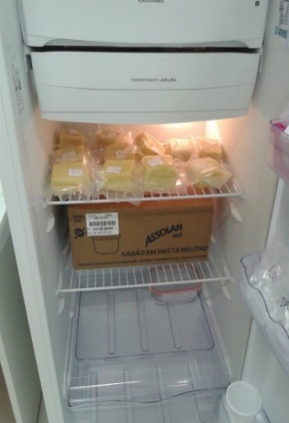 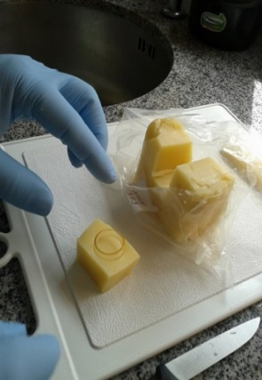 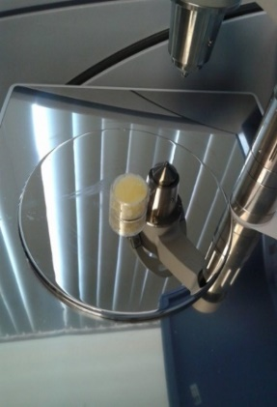 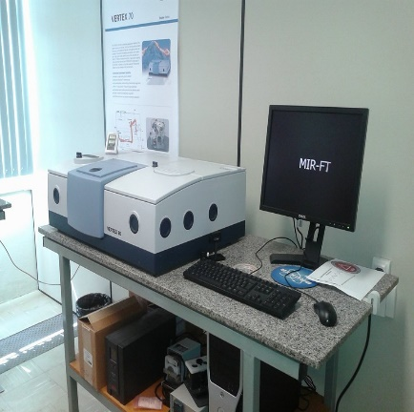

**D**

**C**

**B**

**A**

Figura2 A-Armazenamento das amostras; B-Corte das amostras; C-Amostra no ATR; D-Espectrômetro Mir

Os dados foram analisados nos softwares Excel, Origin.Pro8.0 e MInitab. Os dados espectrais foram coletados em triplicata. Antes da colocação de cada amostra no aparelho, procedeu-se com o “Background” e só após foi colocada a amostra fazendo-se leve pressão para obtenção de maior contato entre a amostra e o cristal. Antes e depois de cada análise o cristal ATR foi limpo com tecido de celulose macio embebido em n-hexano e posteriormente em acetona. A radiação produzida em forma de feixe de luz penetrou a superfície da amostra (0,5µm - 5 µm), quando houve absorção de energia por meio de múltiplas reflexões ao longo da amostra e produziu-se o espectro de absorção da amostra.

ANÁLISE DE COMPONENTE PRINCIPAL (PCA)

Para um estudo mais apurado dos espectros e das avaliações das alterações ocorridas com a adição do óleo no queijo, utilizou-se uma ferramenta matemática que avaliou de modo mais criterioso o conjunto de informações geradas. Assim, utilizou-se a quimiometria com a Análise de Componente Principal (PCA) que converteu o conjunto de observações em um conjunto de dados variáveis linearmente não correlacionados chamadas de componentes principais. Neste estudo foram utilizadas os espectros do óleo puro, da manteiga de garrafa pura, massa láctea (queijo sem gordura) e as amostras com e sem fraude.

**Resultados e discussão**

ESPECTROSCOPIA INFRAVERMELHO POR REFLECTÂNCIA TOTAL ATENUADA

O espectro Infravermelho apresentou duas faixas de número de ondas, nas quais encontrou-se os principais picos de absorbância em queijos. Estas ficaram entre 3650 a 2750 cm-1 e de 1800 a 625 cm-1 . Estas faixas foram estudas e discutidas por outros autores que estudaram outros tipos de queijos (SUBRAMANIAN,2011).

Na figura 3, está apresentado o espectro das amostras do queijo de manteiga sem nenhum tipo de gordura (apenas a massa láctea fundida), o queijo de manteiga sem adulteração e os amostras com substituição da manteiga de garrafa por óleo nas proporções de 10 a 100% de substituição. Nesta figura ainda verificamos as regiões referentes a água, representadas pelo grupo O-H; a região das lipídios representados pelos grupos C-H, CH2, CH3, C=O, COO, COOH; as proteínas são representadas pelas Amidas I (C=O, C-N) e Amida II (N-H, C-N) e as regiões dos ácidos graxos insaturados e poli-insaturados representados pelas ligações –C=C-H (cis) e –HC=CH-(cis) (BARBOSA,2007; SAUER-LEAL,2008; KADAMNE,2009; KOCA,2009).

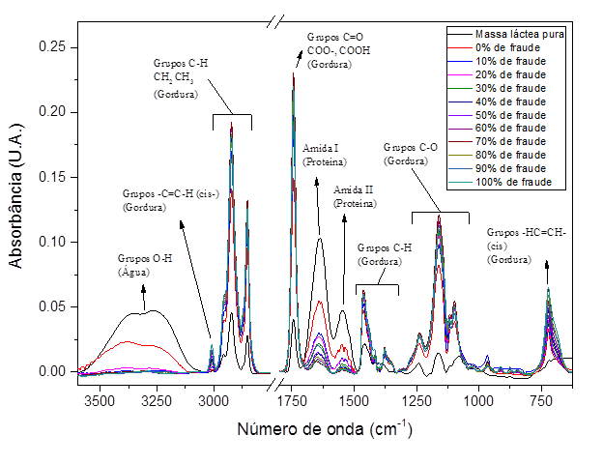

Figura 3 Espectro infravermelho das amostras (Massa láctea, Queijo de manteiga Sem adulteração e amostras com 10 a 100% de substituição).

TIPIFICAÇÃO DAS ALTERAÇÕES

1 REGIÃO DA ÁGUA

De acordo com Foda et Al., (2013) A região entre 3600 cm-1 a 3050 cm-1 é caracterizada pelo movimento de estiramento O-H do grupo hidroxila e está relacionada com o conteúdo de água em queijos, apresentando-se em forma de sino. Pode-se observar que apenas a massa láctea e o queijo sem fraude apresentaram esse formato. As amostras de queijo fraudadas com óleo vegetal apresentaram uma diminuição na intensidade desta região. Este fato pode ser explicado devido ao óleo quando exposto a altas temperaturas, o calor é transferido do óleo para o alimento e então a água do alimento evapora (REDA; CARNEIRO,2007).

2 REGIÃO DAS PROTEÍNAS

Na região entre 1700 cm-1 e 1500 cm-1 , caracteriza a região das proteínas. No queijo de manteiga, encontrou-se o pico em 1641 cm-1 representando a Amida I e o pico em 1549 cm-1 representando a Amida II, caracterizados pelas vibrações de estiramento do grupo C=O, C-N e N-H, C-N respectivamente (MARTÍN-DEL-CAMPO 2007; BARBOSA,2007). Verificou-se que o pico de proteína da massa láctea é o de maior intensidade, explicado pela falta de gordura. O segundo pico em intensidade é do queijo de manteiga sem fraude. Pode-se observar também que apenas 10% de substituição da manteiga por óleo é o suficiente para diminuir o conteúdo proteico significativamente. E com o aumento da fraude, o conteúdo proteico vai diminuindo gradativamente.



3 REGIÃO DOS LIPÍDIOS

Em queijos, o intervalo entre 3100 cm-1 a 2800 cm-1 é caracterizado por bandas de absorção com estiramento simétrico e assimétrico de moléculas de C-H, associadas ao grupo metil e metileno, caracterizando a região dos lipídios (CUIBUS, 2015). No queijo de manteiga, esses picos localizaram-se em 2922 cm-1 e 2852 cm-1 e ficaram bem próximo aos picos encontrados por Karoui et Al., (2005) que estudaram o queijo Emmental produzido no inverno (com mais gordura). Estes encontraram os picos 2915 cm-1 e 2846 cm-1 , bem parecido com os picos encontrados no queijo de manteiga. Pode-se observar na figura do espectro que com a adição do óleo vegetal o pico se mantem na mesma localização, no entanto a intensidade desses picos aumentam.

4 REGIÃO DOS ÁCIDOS GRAXOS POLI-INSATURADOS.



Figura 5 Alterações na região dos ácidos graxos poli-insaturados

Esta região tornou-se bastante importante na pesquisa, pois verificou-se um aumento gradativo na intensidade dos picos característicos destes ácidos graxos de acordo com o aumento da substituição da manteiga por óleo vegetal. Este fato ocorre, pois em óleos vegetal pode-se encontrar mais 50% de ácidos graxos insaturados e poli-insaturados. Enquanto que nas gorduras animais apenas 3%. O pico em 3007 cm-1 característico do estiramento do grupo –C=C-H(cis) de ligações duplas de ácidos graxos insaturados. E no pico em torno de 721 cm-1 é produzido por “rocking vibration” dos grupos –HC=CH(cis) de acordo com Kadamne et Al. (2009). Assim quanto maior a intensidade destes picos, maior o presença de óleo vegetal no queijo. Ressalta-se também que o pico 3007 cm-1 também sofreu um leve deslocamento a partir de 20% de fraude, este deslocou-se para 3009 cm-1 . Este achado coaduna-se às pesquisas de Koca et Al. que encontrou o pico 3004 cm-1 na manteiga pastosa que quando fraudada com margarina, o pico deslocou-se para 3009 cm-1 .

ANÁLISE DE COMPONENTE PRINCIPAL (PCA)

Para análise de componentes principais, utilizou-se as faixas de número de onda de 3500 cm-1 a 2800 cm-1 , 1800 cm-1 a 1500 cm-1 e 750 cm-1 a 650 cm-1 , pois estes representam as principais regiões do espectro do queijo. O primeiro componente principal (PC1), descreve 76,97% apresentada na faixa do espectro analisado e caracteriza a massa láctea ou seja o queijo de manteiga sem nenhum tipo de gordura. O PC2 descreve apenas 11,39% da variação entre os espectro. No entanto este explica melhor a diferença entre os tipos de gorduras utilizados que ficaram nas extremidades e o agrupamento das amostras fraudadas entres estas extremidades

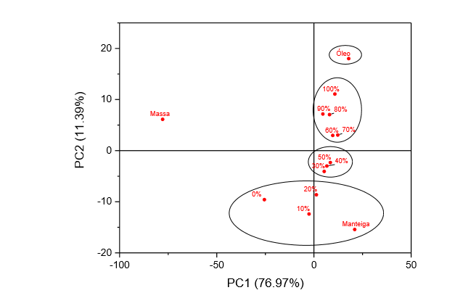

Figura 6 Gráfico dos scores da Análise de Componentes Principais- PCA

Observa-se a nítida separação da massa láctea das outras amostras. Esta separação indica o primeiro componente principal que está ligado a gordura em termos de quantidade (PC1). O PC2 refere-se ao tipo de gordura (manteiga e óleo). Pode-se verificar a formação de três grupos de amostras: as amostras fraudadas a partir de 60% de substituição que estão no lado positivo do PC2 e mais próximas a amostra de queijo feita apenas com óleo; um grupo intermediário das amostra com 30,40 e 50% de substituição e outro grupo apresentando a amostra sem fraude no meio do intervalo entre massa láctea e manteiga e as amostras com 10 e 20% de substituição entre as amostras de queijo sem fraude e a manteiga. A partir de 20% de substituição, a fraude fica mais evidente.

**Conclusão**

Infere-se assim, que a substituição da manteiga de garrafa por óleo vegetal no queijo de manteiga peculiariza seu espectro infravermelho e interfere em todas as regiões deste espectro, trazendo uma tipificação por meio da qual pode-se caracterizar um queijo de manteiga autêntico e ou fraudado. Constata-se também que o método além de confiável e rápido possibilita a diminuição do uso de reagentes químicos, diminuindo os riscos para pessoas e meio ambiente e pode ser aplicado com bastante confiabilidade para a identificação deste tipo de fraude.

**Referencias**

ALEJEWICZ M, CICHOSZ G, KOVALSKA M. Cheese-like products analogs of processed and ripened cheeses. **Food Sci Technol Qual**. 78:16-25, 2011.

BARBOSA, Luiz Cláudio de Almeida. **Espectroscopia no infravermelho na caracterização de compostos orgânicos**. Viçosa: Ed. UFV, 2007.

BOTELHO, Bruno Gonçalves. **Desenvolvimento e validação de métodos para análise direta de alimentos usando ferramentas quimiométricas, espectroscopia no infravermelho e imagens digitais.** 2014. 136f.Tese (Pós-Graduação em Química) - Instituto de Ciências Exatas da Universidade Federal de Minas Gerais Belo Horizonte, 2014.

CARVALHO, Juliana Nunes et al. Análise microbiológica e pesquisa de amido em queijos de coalho e de manteiga comercializados em Recife-PE.2011. **Revista Higiene Alimentar**, v. 25, n.194-195, p.574 – 576, mar/abr. 2011.

CUIBUS, Lucian et al. Preliminary discrimination of cheese adulteration by FT-IR spectroscopy.Bulletin UASVM **Food Science and Technology,** 71(2), p.142-146, 2014.

CUIBUS, Lucian et al. Preliminary Discrimination of Butter Adulteration by FT-IR spectroscopy. Bulletin **UASVM Food Science and Technology**, 72(1), p. 70-76, 2015.

DANKOWSKA, Anna; MAŁECKA, Maria; KOWALEWSKI, Wojciech. Detection of plant oil addition to cheese by synchronous fluorescence spectroscopy. **Dairy Sci. & Technol**.15mar2015

FODA, Mervat I. et al. Fourier Transform Infrared (FTIR) Spectra in Relation to the Composition of White Soft Cheese. **World Appl. Sci. J**., 26 (3), p 289-295, 2013.

KADAMNE, Jeta V. et al. Measurement of Conjugated Linoleic Acid (CLA) in CLA-Rich Soy Oil by Attenuated Total Reflectance− Fourier Transform Infrared Spectroscopy (ATR− FTIR). **Journal of agricultural and food chemistry**, v. 57, n. 22, p. 10483-10488, 2009.

KAROUI, Romdhane et al. Mid-infrared spectrometry: A tool for the determination of chemical parameters in Emmental cheeses producedduring winter. **EDP Sciences**. Laint. 86, p 83-97.2005.

KOCA, N. et al. Application of temperature-controlled attenuated total reflectance-mid-infrared (ATR-MIR) spectroscopy for rapid estimation of butter adulteration. **Food Chemistry**. 121. P. 778-782.2010.

MARTIN-DEL-CAMPO, S. T. et al. Middle infrared spectroscopy characterization of ripening stages of Camembert-type cheeses. **International dairy journal**, v. 17, n. 7, p. 835-845, 2007.

REDA, S.Y., CARNEIRO, P.I.B.Óleos e gorduras: aplicações e implicações. **Revista Analytica**. N. 27, p. 60-67.2007.

SUBRAMANIAN, A. et al. (2011). Monitoring amino acids, organicacids, and ripening changes in Cheddar cheese using Fourier-transform infrared spectroscopy.**InternationalDairy Journal**, 21, 434e440.

VAZ, Lincoln Pontes. **Caracerização físico-química e sensorial de manteiga daterra durante armazenamento controlado**. 2015.76fls.Dissertação (Pós-Graduação em Ciencia e Tecnologia de Alimentos). Universidade Federal da Paraiba. João Pessoa, 2015